Universidad Veracruzana
July 3, 2013
Autor: M.I. Alberto Pedro Lorandi Medina
http://www.uv.mx/personal/alorandi
alorandi@uv.mx
Universidad Veracruzana
Región Veracruz – Boca del Río
http://www.uv.mx/veracruz
Red de Innovación Educativa
http://www.uv.mx/veracruz/rie-ver

Convirtiendo un documento de Word a PowerPoint
Computación Básica

Índice
Introducción. 1
Procedimiento. 1
Paso 1 1
Documento para ejemplo 1
Paso 2 1
Notas: 3
Ejercicio extra 3

Lista de ilustraciones
Ilustración 1 Ejemplo en Word 1
Ilustración 2 Insertar Diapositivas del esquema 2
Ilustración 3 Seleccionado el Documento de Word 2
Ilustración 4 Presentación Creada 2
Ilustración 5 Resultado Final 3

Lista de Tablas
Tabla 1 Algunas cosas a considerar 3

Introducción.
En muchas ocasiones tenemos la necesidad de pasar un documento de Word a una presentación en PowerPoint, esto debiera ser un proceso relativamente simple y de hecho, lo es solo que hay que hacer algunos ajustes al texto para hacerlo de manera rápida y automatizada.

Procedimiento.

Paso 1
Creamos el documento en Word (como por ejemplo copiando el texto de una ponencia) y lo organizamos de la siguiente manera haciendo uso de los estilos “Título 1”, “Título 2”, “Título 3”:
- Todo el texto que marquemos con el Estilo Título 1 será el encabezado de cada diapositiva
- Todo el texto que marquemos con el Estilo Título 2 será el texto de la diapositiva con el estilo de la Viñeta 1
- Todo el texto que marquemos con el Estilo Título 3 será el texto de la diapositiva con el estilo de la Viñeta 2
- Todo el texto que marquemos con el Estilo Título 4 será el texto de la diapositiva con el estilo de la Viñeta 3
Documento para ejemplo
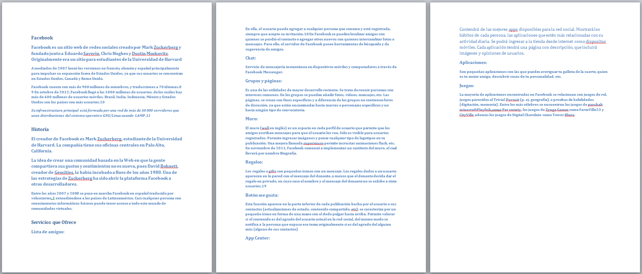
Ilustración 1 Ejemplo en Word

Paso 2
- Abrir PowerPoint
- Ir a Insertar nueva diapositiva y a la opción de “Diapositivas del Esquema” como se muestra en la Ilustración 2
- A continuación se abrirá un pequeño explorador de Windows donde podremos seleccionar el documento de Word previamente salvado (ver Ilustración 2)
- Seleccionamos el documento (en este caso se le llamó Facebook.docx)
- Esperamos un corto tiempo y listo, se crea la presentación con todo el texto del documento de Word. (Ver Ilustración 3)
- Ahora solo falta aplicar un diseño a la presentación y para ello vamos a la pestaña de “Diseño” y seleccionamos alguno que nos agrade, lo aplicamos y ya solo faltaría escribir el título de la Presentación. (ver Figura 4)

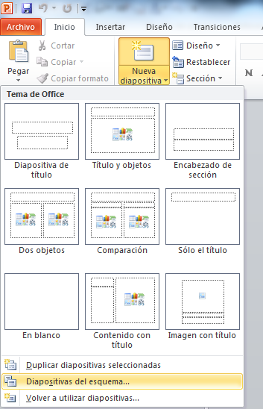  Ilustración 2 Insertar Diapositivas del esquema | 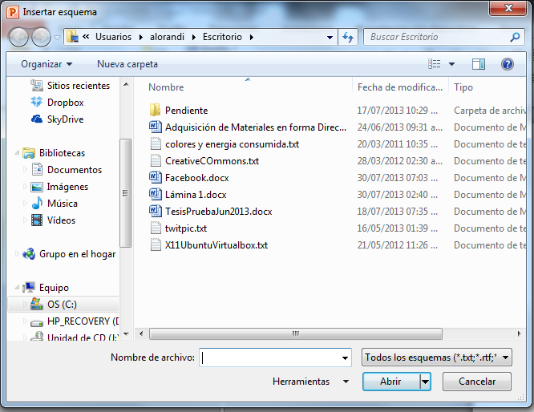  Ilustración 3 Seleccionado el Documento de Word
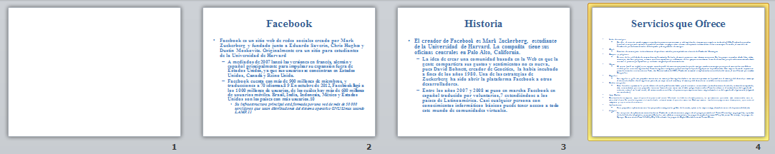
Ilustración 4 Presentación Creada
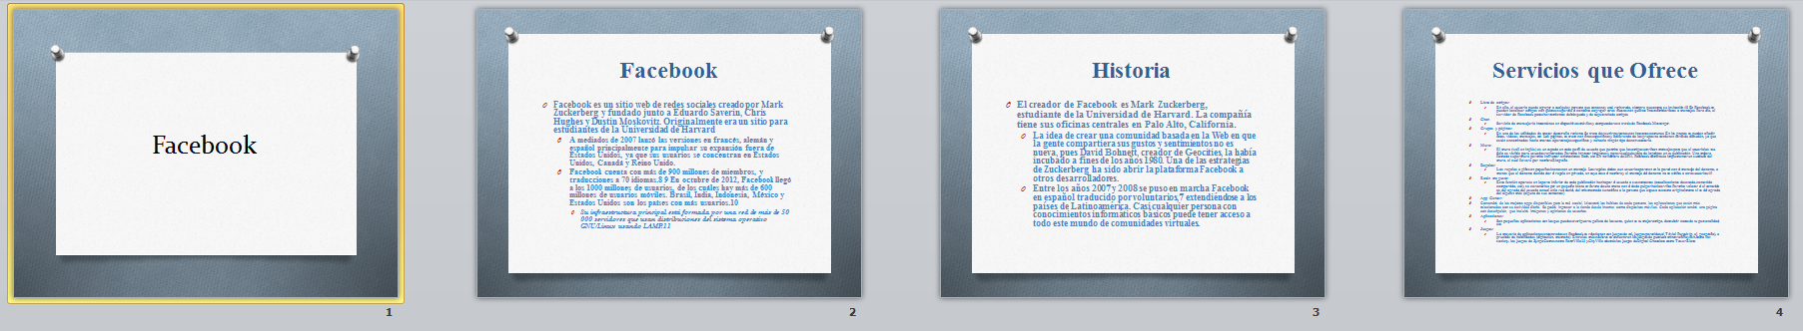
Ilustración 5 Resultado Final

Notas:
Tabla 1 Algunas cosas a considerar
Conversión | Resultado
Texto con Título 1 | El tamaño de la letra es adecuada para los encabezados de las diapositivas (Títulos)
Texto con Título 2 | El tamaño de la letra es adecuada para el texto de la diapositiva pero se debe tener cuidado con la cantidad de texto o se reducirá drásticamente (Texto Estilo con Viñetas de nivel 1)
Texto con Título 3 | El tamaño de la letra es adecuada para el texto de la diapositiva pero también se debe tener cuidado con la cantidad de texto o se reducirá drásticamente (Texto Estilo con Viñetas de nivel 2)
Texto con Título 4 | El tamaño de la letra es adecuada para el texto de la diapositiva pero se debe tener cuidado con la cantidad de texto o también se reducirá drásticamente (Texto Estilo con Viñetas de nivel 3)
Cantidad de Texto por Diapositiva | Se debe cuidar de no saturar con texto cada uno de los estilos de Viñetas 1, 2 y 3 o las diapositivas resultaran sobrecargadas de texto.

Ejercicio extra
Repita este ejercicio usando el documento de Word llamado Facebook-2.docx y notará la diferencia al usar menos texto

Notas
- Las imagines no son convertidas, se deberán insertar manualmente
- Contenido de tablas no son convertidas, hay que crear las tablas y copiar el contenido o convertirlas en texto para pasarlas de manera automática
Referencias
Lorandi, M. (2013). Página Personal del M.I. Alberto Pedro Lorandi Medina. Obtenido de http://www.uv.mx/personal/alorandi/experiencias-educativas/computacion-basica-2/powerpoint/ConvirtiendounDocumentodeWordaPowerPoint.docx
Lorandi, M. A. (2013). Página Personal del M.I. Alberto Pedro Lorandi Medina. Obtenido de http://www.uv.mx/personal/alorandi/files/2012/12/Facebook-2.docx
Lorandi, M. A. (2013). Página Personal del M.I. Alberto Pedro Lorandi Medina. Obtenido de http://www.uv.mx/personal/alorandi/files/2012/12/Facebook-2.pptx
Lorandi, M. A. (2013). Página Personal del M.I. Alberto Pedro Lorandi Medina. Obtenido de http://www.uv.mx/personal/alorandi/files/2012/12/Facebook.docx
Lorandi, M. A. (2013). Página Personal del M.I. Alberto Pedro Lorandi Medina. Obtenido de http://www.uv.mx/personal/alorandi/files/2012/12/Facebook.pptx

